Лабораторная рбота №8

Познакомиться с операционной системой Linux. Получить практические навыки работы с редактором Emacs.

Ким Эрика Алексеевна

Содержание

# 1 Цель работы

Познакомиться с операционной системой Linux. Получить практические навыки работы с редактором Emacs.

# 2 Выполнение лабораторной работы

1. Открыть emacs, создать файл

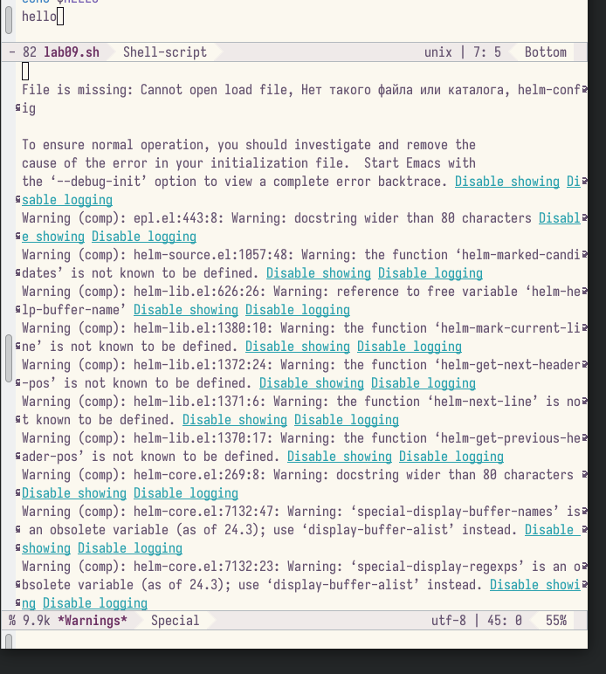

…

1. Набрать текст.

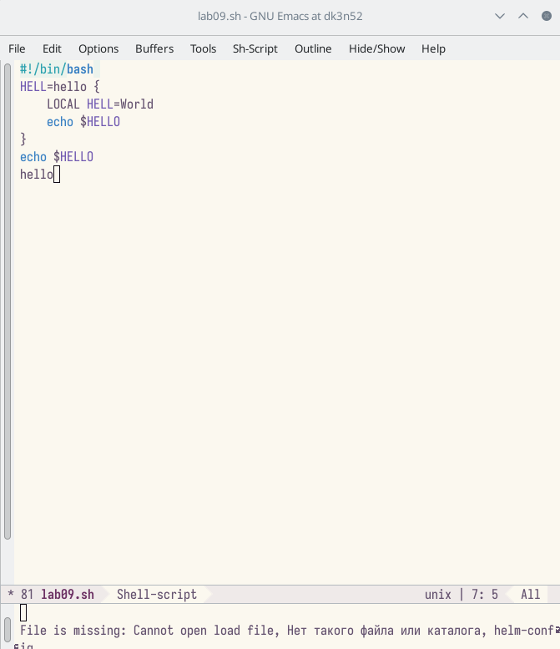

…

1. Вывести список буферов на экран.

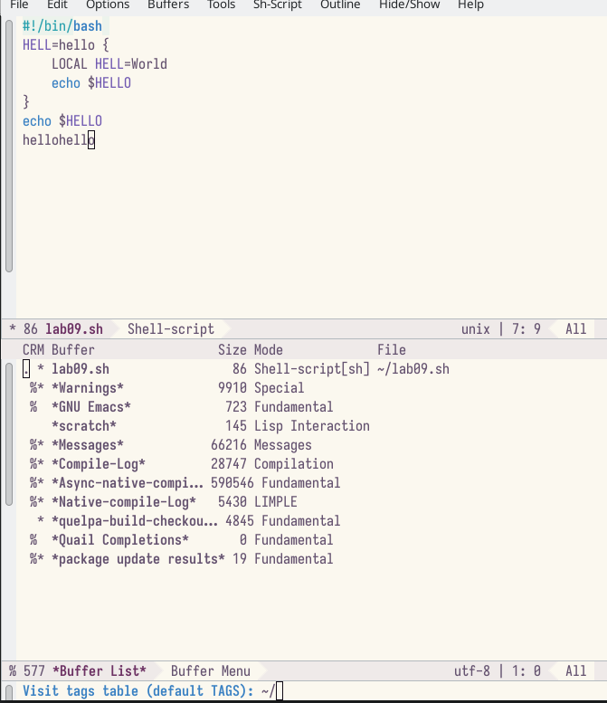

…

1. Разделите окно на 2 части.

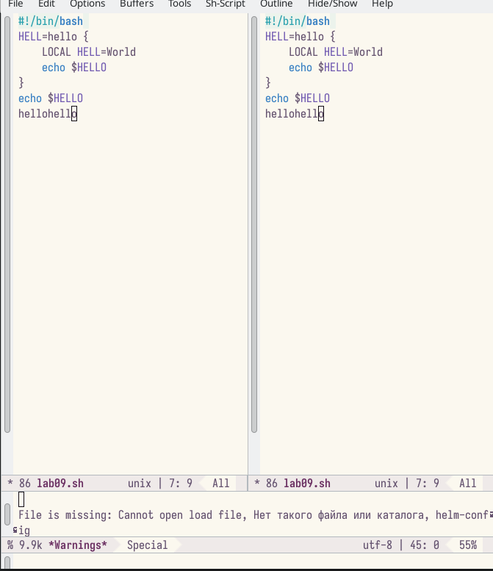

…

1. Разделите окно на 4 части.

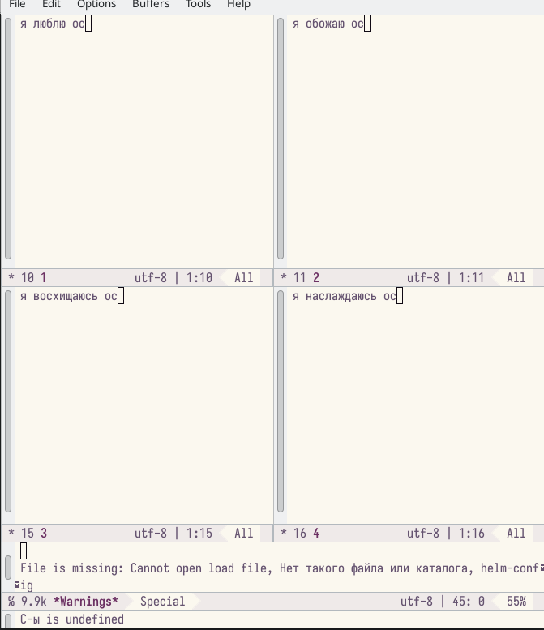

…

1. Введите какой нибуть текст в окнах

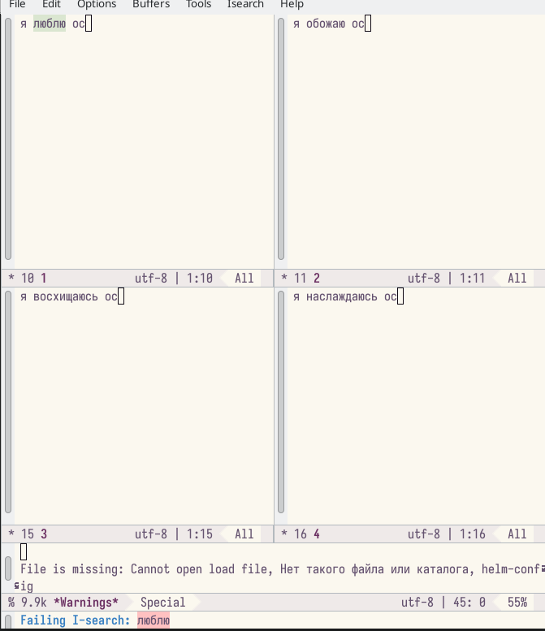

…

# 3 Выводы

Получили практические навыки по работе с Emacs.

# Список литературы